Однажды Мартышка случайно увидела себя в зеркале.

Но она не понимала, что видит себя, что видит ***свой образ***.

О том, что было дальше, рассказал дедушка Крылов.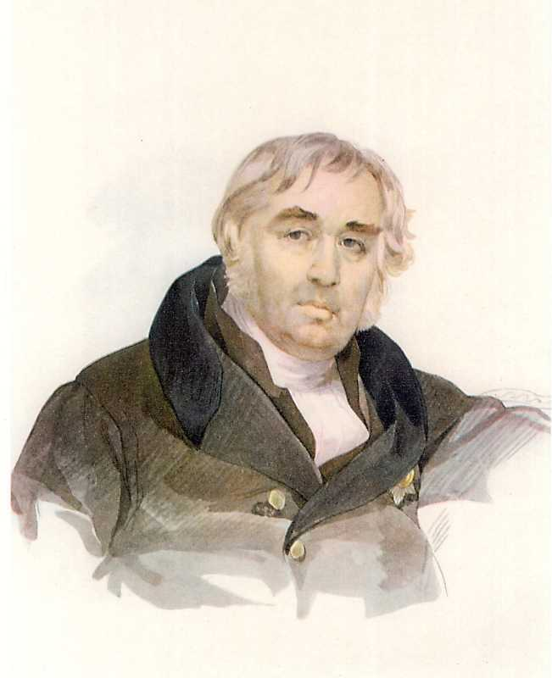

**И. А. Крылов**

**Зеркало и Обезьяна.**

Мартышка, в Зеркале увидя образ свой,

Тихохонько Медведя толк ногой:

“Смотри-ка, — говорит, — кум милый мой!

Что это там за рожа?

Какие у неё ужимки и прыжки!

Я удавилась бы с тоски,

Когда бы на неё хоть чуть была похожа.

А ведь, признайся, есть

Из кумушек моих таких кривляк пять-шесть:

Я даже их могу по пальцам перечесть”. —

“Чем кумушек считать трудиться,

Не лучше ль на себя, кума, оборотиться?” —

Ей Мишка отвечал.

Но Мишенькин совет лишь попусту пропал.

~~~~~~~~~~~

Понравился рассказ о Мартышке?..

Давайте перечитаем и продумаем стихотворение, и оно окажется ещё интереснее.

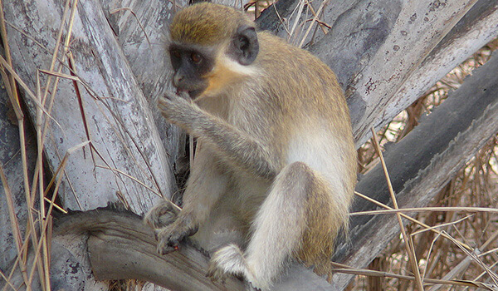

**Мартышка, в Зеркале увидя образ свой,**

**Тихохонько Медведя толк ногой…**

Что сделала Мартышка? (*Тихохонько толкнула Медведя*.)

Можно голосом изобразить этот толчок, если слово “толк” выделить и произнести резко.

Когда она его толкнула? (*Когда увидела себя в зеркале*.) Прочтём эти слова:

***в зеркале увидя образ свой***

В предложении это выражение выделено запятыми. При чтении мы должны выделить его паузами.

**“Смотри-ка, — говорит, — кум милый мой!**

**Что это там за рожа?..**

Вот так жёстко Мартышка выражает своё презрение к “незнакомой” ей осóбе.

Теперь нам стало понятно, почему она Мишку толкнула *тихохонько*: чтобы “незнакомка” не заметила её толчка и не подслушала её оскорблений.

Читаем дальше.

**Какие у неё ужимки и прыжки!**

За что же Мартышке не понравилась “незнакомка”? — За те самые качества, которые присущи ей самой!

**Я удавилась бы с тоски,**

**Когда бы на неё хоть чуть была похожа.**

Да ты же саму себя видишь со стороны!

**А ведь, признайся, есть**

**Из кумушек моих таких кривляк пять-шесть…**

Мартышка называет своих подруг *ку́мушками*, а обращаясь к Медведю, называет его *ку́мом*. Также и Мишка называет её *кумóй*.

**Я даже их могу по пальцам перечесть”.**

Представим себе, как она пересчитывала бы своих кумушек: называет имя — загибает палец…

**“Чем кумушек считать трудиться,**

**Не лучше ль на себя, кума, оборотиться?” —**

**Ей Мишка отвечал.**

*Оборотиться* — значит “повернуть голову, чтобы поглядеть в сторону или назад” (в данном случае “на саму себя”).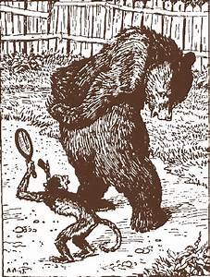

**Но Мишенькин совет лишь попусту пропал.**

Пóпусту — от слова “*пустой*”.

Вняла ли “кума” доброму, дружескому совету “ку́ма”?..

Давайте перечитаем стихотворение.

**Зеркало и Обезьяна.**

Мартышка, в Зеркале увидя образ свой,

Тихохонько Медведя толк ногой:

“Смотри-ка, — говорит, — кум милый мой!

Что это там за рожа?

Какие у неё ужимки и прыжки!

Я удавилась бы с тоски,

Когда бы на неё хоть чуть была похожа.

А ведь, признайся, есть

Из кумушек моих таких кривляк пять-шесть:

Я даже их могу по пальцам перечесть”. —

“Чем кумушек считать трудиться,

Не лучше ль на себя, кума, оборотиться?” —

Ей Мишка отвечал.

Но Мишенькин совет лишь попусту пропал.

*1815 год*

*~~~~~~~~~~~~*

Не насмешила ли вас эта Мартышка?..

Скажите, а разве никто из людей не ведёт себя подобно этой обезьянке?..

Так может быть, это рассказ не о Мартышке, а о людях?..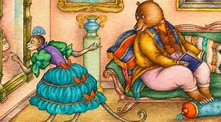

Выучите стихотворение: хорошие стихи полезно заучивать наизусть.

______________

***Информация для учителя.***

Если ребёнок впервые встретился с басней, то можно не объяснять и не называть жанр произведения. Но совершенно необходимо помочь ему войти в басенный эпизод.